智能机器人
在智慧展厅应用解决方案

北京奥曼迪科技发展有限公司
www.aomdy.com
010-59468866
张经理153 1141 7633

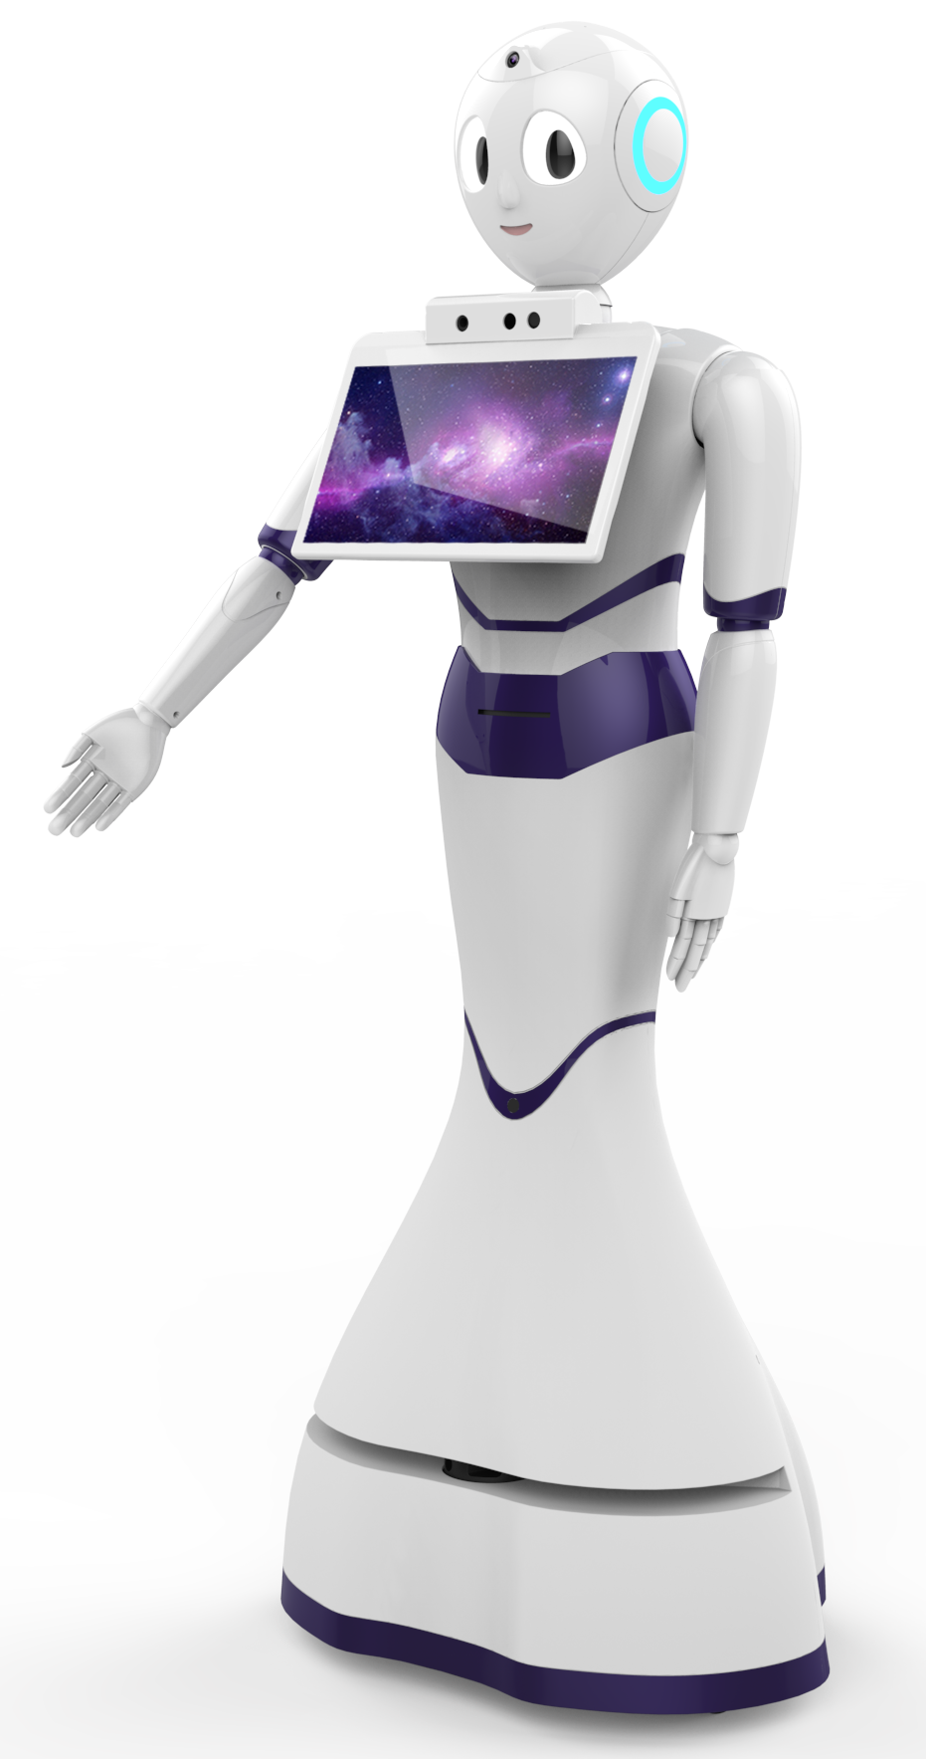
一、应用场景
1、 智慧展馆，24小时不“打烊”

走进展厅，智能迎宾机器人现身引导服务，打破工作时间界限，实现24小时服务。

2、准确回答访客的询问，做好迎宾服务工作

智能机器人具有语音交互和自主学习能力，在机器人大脑输入展馆信息，机器人就能准确无误答疑。

3、为访客指路、带路

访客：你好，请问XX体验区在哪？

机器人回答：您好，XX体验区前方10米右拐就到了。

访客：带我去洗手间！

机器人回答：好的，请跟我来。

我不是自助机器，我是会行走，自主避障的机器人

4、参观讲解

如果有客人来参观展馆，机器人可以带领客人参观，每到达一个地方，说一段讲解词，然后继续带领参观。

5、 迎宾接待

访客来到大厅，机器人识别到人后会点头示意，并送上亲切的问候，若之前在机器人上注册过人脸和个人信息，机器人会喊出客人的名称并送上亲切的问候，体现的是以人为本

6、 展馆公告

如果有什么通知、公告或者重要信息要公布，可以在机器人上展现出来：以图片或者视频的方式表达出来。

7、机器人端屏幕内容自定义

机器人胸前有个屏幕展示窗口，可以在窗口自定义添加需要展示的内容，可以是文字、图片或者视频，如：企业简介、展馆介绍、参观指南等

8、广告宣传

竖屏版机器人采用先进的分屏模式，上半屏是业务查询，下半屏是广告播放。

9、 娱乐

语音命令机器人唱歌、跳舞活跃气氛。

10、领导关怀

如果有领导来视察工作，可提前把领导信息植入机器人大脑，机器人识别到领导，会主动问候并称呼领导（称呼可自定义）。

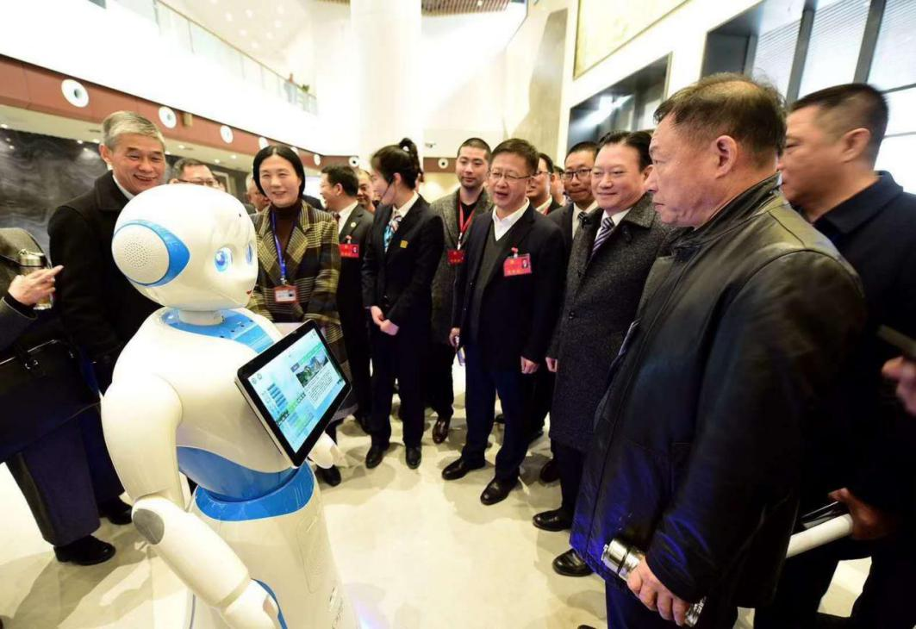

二、智能机器人现场安装要求
1） 环境要求无线网络覆盖；
2） 其安装地面要求平整、无台阶、斜坡；
3） 地面要求是地砖或大理石等硬质材料（软木地板和厚软地毯不适宜）；
4） 环境不要太空旷，在半径16米内要有参照物，参照物以不透光和反射光为宜；
5） 安装位置需要提供220V供电。

